Пояснювальна записка щодо дистанційного виконання завдань з предмету «фізична культура» для здобувачів освіти 7-11-х класів ЗБЛ «Перспектива» .
Вчителі Хрущ І.В., Щур Б.І.
Завдання для кожної паралелі складаються з трьох диференційованих за складністю частин з урахуванням вимог програми, анатомо- фізіологічних та вікових особливостей дітей та техніки безпеки під час виконання практичної частини завдання.
Перша частина – теоретична. Складається з двох завдань: обрати одну (для 11-х класів дві теми) з наданого переліку, та підготувати доповідь або презентацію в електронному вигляді. Максимальна оцінка за доповідь -10 балів, за презентацію-12 балів. Роботи надсилати на адреси: учні Хрущ І.В – hrushch.irina@gmail.com
учні Щура Б.І - lschur1001@gmail.com
Друге завдання – вивчити правила гри та жести суддів в залежності від вивчаємого модуля. Для полегшення пошуків та вивчення у додатках до завдань надані презентації з правилами цих ігор.
Друга та третя частини – практичні. Учні повинні вивчити та вміти провести запропоновані комплекси загальнорозвиваючих вправ з предметами та без предметів, а також комплекси вправ для формування правильної постави. Для загальної фізичної підготовки та розвитку рухливих якостей в останньому завданні надані посилання на інтернет-ресурси, які можна використовувати для виконання в домашніх умовах під час карантину.

Дорогі діти, не забувайте, будь ласка, під час карантину, що рух- це здоров'я! І що навіть в умовах ізоляції хоча б 20-30 хвилин фізичної активності – це не тільки добре самопочуття, а ще й гарний настрій! Не хворійте!
Ірина Володимирівна та Борис Іванович!
Завдання з предмета «Фізична культура» для здобувачів освіти
7 класів ЗБЛ «Перспектива»
Вчителі Щур Б.І., Хрущ І.В..
7 клас.
І.1. Теоретичні відомості. Обрати одну з тем. Підготувати доповідь або презентацію на обрану тему:
- Олімпійські ігри давньої Греції в порівнянні з сучасними Олімпійськими іграми.
- Олімпійські ігри сучасності: шляхи розвитку.
- Значення фізичної культури у розвитку особистості.
- Мій улюблений вид спорту та його значення для мого розвитку.
- Фізична культура в моїй родині.
- Сучасні види спорту та спортивні захоплення учнів моєї школи.
- Місце фізичної культури в загальній культурі людини.
- Профілактика захворювань і зміцнення здоров’я засобами фізичної культури та загартування.
- Гіподинамія – хвороба нерухомого способу життя.
- Шкідливі звички: профілактика та їх попередження засобами фізичної культури
- Гігієничні основи організації самостійних занять фізичними вправами.
- Профілактика травматизму на уроках фізичної культури.Особистості в сучасному олімпійському русі.

Оцінювання: доповідь – максимально 10 балів
презентація теми - максимально 12 балів

І.2. Вивчити правила гри у міні-футбол та жести суддів під час гри.

ІІ Практична частина.
Вивчити обидва комплекси загальнорозвиваючих вправ.

- Комплекс ЗРВ №1 без предметів .
Повторення кожної вправи 8 – 10 разів

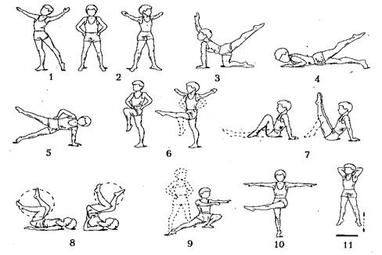

- Комплекс ЗРВ №2 з гантелями (1кг – 2 кг)

Повторення кожної вправи 8 – 10 разів

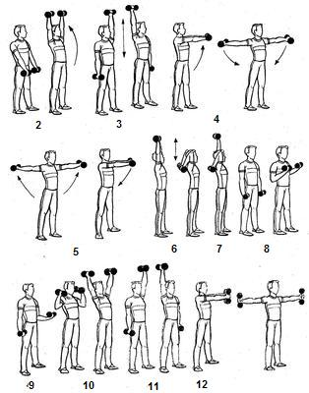

ІІІ.Розвиток рухових якостей (спритність,швидкість,витривалість)
https://youtu.be/qlXz-di-XNs
https://www.youtube.com/watch?v=TbHqQGIpkiw

Завдання з предмета «Фізична культура» для здобувачів освіти
8 класів ЗБЛ «Перспектива»
Вчитель Хрущ І.В., Щур Б.І.
І.1. Теоретичні відомості. Обрати одну з тем. Підготувати доповідь або презентацію на обрану тему:
- Виникнення фізичних вправ.
- Здоровий спосіб життя.
- Руховий режим учня.
- Гігієнічні вимоги до занять фізичними вправами.
- Правила загартовування.
- Правила здорового харчування спортсменів.
- Розвиток витривалості.
- Розвиток сили.
- Розвиток спритності.
- Ознаки перевтоми та засоби їх попередження.
- Параолімпійські ігри.
- Історія українського футболу.
- Гігієна та загартовування юного футболіста.
- Підготовка до занять футболом. Розминка.
- Видатні Українські футболісти.
- Правила гри у футбол.
- Правила безпеки під час гри у футбол.
- Розмітка футбольного майданчика.

Оцінювання: доповідь – максимально 10 балів
презентація теми - максимально 12 балів

І.2. Вивчити правила гри у футбол та жести суддів під час гри.

ІІ Практична частина.
Вивчити обидва комплекси загальнорозвиваючих вправ.
Комплекс №1.

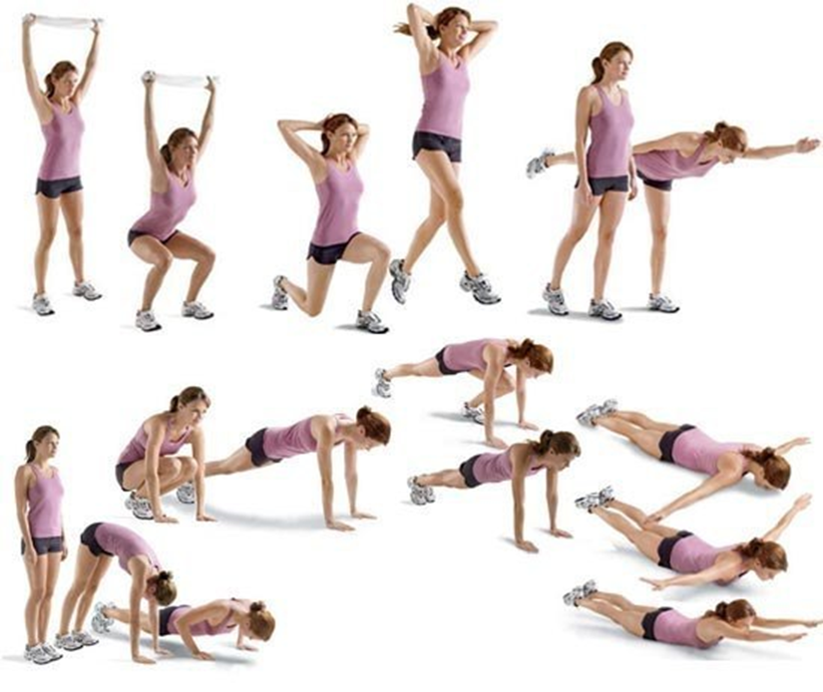

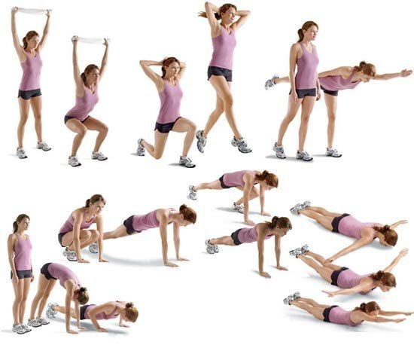
Упражнение 1. Возьмите в руки гимнастическую палку (полотенце) и поднимите над головой. Это позволит держать плечи на одном уровне. Запомните, плечи должны быть опущены. Ноги на ширине плеч, и начинаем делать приседания до уровня стула. Спина прямая. Стараемся не наклоняться сильно вперед. Сделайте 10 -15 повторов. В этом упражнении мы работаем над верхней частью спины, ногами и развиваем выносливость. Не забывайте правильно дышать.
Упражнение 2. Достаточно сложное. Встаньте прямо. Руки заведите за голову. Сделайте выпад вперед левой ногой. Затем выпрямите ноги и оттолкнитесь, чтобы вы смогли подпрыгнуть. В прыжке поменяйте ноги местами, т.е. впереди должна оказаться правая нога. И снова сделайте выпад. Это будет 1-ый подход. Сделайте 3 – 4 раза. Упражнение помогает работать над мышцами ног и ягодиц. Старайтесь подпрыгивать и приземляться как можно тише.
Упражнение 3. Встаньте прямо, руки опущены вдоль тела. Правую ногу отведите чуть-чуть назад. Наклоните корпус вперед, одновременно поднимая правую ногу и левую руку. От пальцев на руках до ног должна обозначиться прямая линия. Задержитесь на 5 вдохов-выдохов. И вернитесь в исходное положение. Сделайте для каждой ноги по 5 – 6 раз.
Упражнение 4. Теперь поработаем над верхней частью тела. Стоим прямо. На вдохе наклоняемся вниз и упираемся ладонями в пол. Желательно, чтобы колени были прямые. Но для начала можете их слегка согнуть. Теперь делаем несколько шагов руками, чтобы принять упор лежа. Делаем одно отжимание и возвращаемся в исходное положение. Сделайте 5 – 6 раз.
Упражнение 5. Это упражнение поможет развить выносливость и поработать над руками, ногами и прессом. Итак, сядьте на корточки. Руки чуть впереди, чтобы была возможность опереться на ладони. На вдохе делаем прыжок назад, и получаем позу «Планка». И снова прыжок – в исходное положение. Повторите 12 – 15 раз. Старайтесь ноги держать вместе.
Упражнение 6. Теперь исходное положение для нас – поза «Планка». Ноги вместе. Сделайте шаг вперед левой ногой. Затем вернитесь в исходно положение. И повторите правой ногой. В общей сложности это – 1 раз. Сделать вам надо 20 – 30 повторов. Данное упражнение направленно на развитие силы и мышц верхней части тела.
Упражнение 7. А теперь поработаем немного над спиной. Лягте на пол вниз лицом. Руки разведены в стороны. На вдохе приподнимите голову и плечи. На выдохе выведите руки вперед. На вдохе снова разведите руки, на выдохе опустите плечи. Сделайте 10 – 15 повторов85

Комплекс № 2 для формування правильної постави. Виконувати по 12 повторень
при пульсі 90-110 ударів в хвилину.

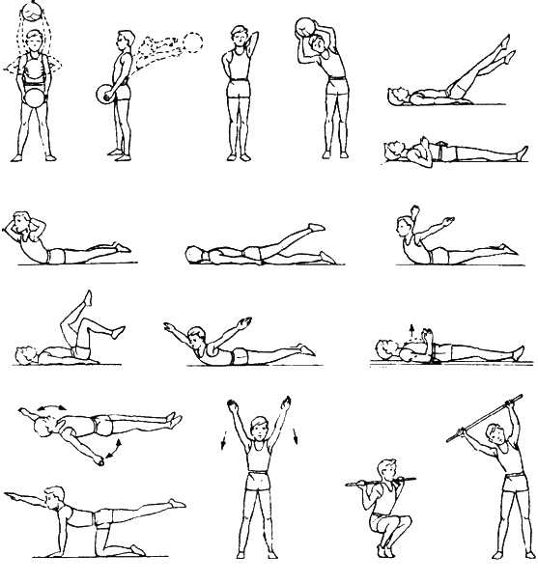

ІІІ. Розвиток рухової якості : гнучкості.

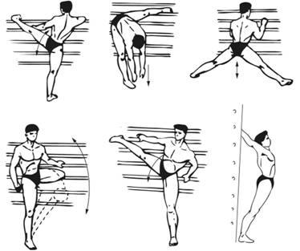

А також за посиланнями :
https://www.youtube.com/watch?v=Y3iMCgNGZo8
https://www.youtube.com/watch?v=TbHqQGIpkiw

Завдання з предмета «Фізична культура» для здобувачів освіти
9 класів ЗБЛ «Перспектива».
Вчитель Хрущ І.В.

І.1. Теоретичні відомості. Обрати одну з тем. Підготувати доповідь або презентацію на обрану тему:

- Визначні спортивні досягнення олімпійців.
- Основні цінності олімпізму.
- Правила загартування холодовими та тепловими процедурами.
- Допомога при обмороженнях та опіках.
- Значення занять фізичною культурою та спортом для підтримання розумової працездатності.
- Засоби розвитку швидкісно-силових якостей та методи контролю.
- Правила безпеки на уроках і під час позаурочних фізкультурних занять
- Історія розвитку баскетболу.
- Гігієна тіла, одягу, спортивної форми, режиму дня.
- Поняття про техніку гри. Основні правила гри.
- Поведінка під час змагань
- Правила безпеки під час занять баскетболом
- Спеціальна фізична підготовка баскетболіста.
- Методика розвитку швидкісно-силових якостей, спритності.
- Фізкультурно-оздоровчі заходи в режимі дня школяра, правила їх виконання.
- Значення корегувальної гімнастики для формування постави.
- Естетичне виховання у процесі занять фізичними вправами.
- Оптимальний руховий режим.
- Розвиток фізичних якостей засобами гімнастики.
- Профілактика травматизму під час занять гімнастикою.

І.2. Вивчити правила гри у баскетбол та жести суддів під час гри.

ІІ Практична частина.
Вивчити обидва комплекси загальнорозвиваючих вправ.

Комплекс №1 з гантелями (3-4 кг. хлопці, 1.5-2кг. дівчата).
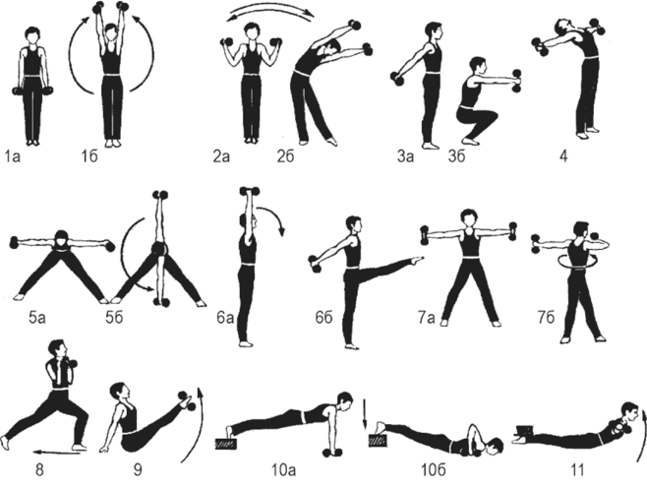

Кожну вправу повторювати 12-14 разів.

Комплекс №2 з гімнастичною палицею для формування правильної постави.

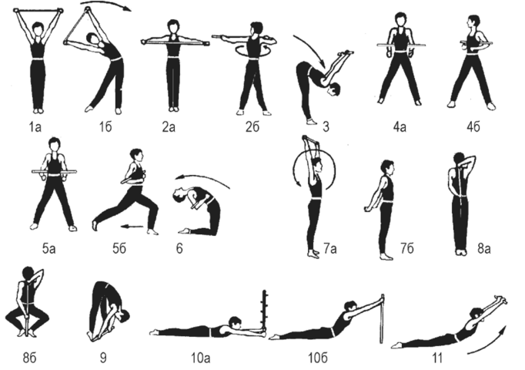
Кожну вправу повторювати 12-14 разів.

ІІІ. Розвиток рухової якості : гнучкості.
https://www.youtube.com/watch?v=tKzmxwtv39Q
https://www.youtube.com/watch?v=KbhREdjzdSg
https://www.youtube.com/watch?v=Y3iMCgNGZo8

Завдання з предмета «Фізична культура» для здобувачів освіти
10 класів ЗБЛ «Перспектива».
Вчитель Щур Б.І..
І.1. Теоретичні відомості. Обрати одну з тем. Підготувати доповідь або презентацію на обрану тему:
- Олімпійські ігри сучасності: шляхи розвитку.
- Значення спорту у розвитку особистості.
- Значення фізичної культури у розвитку особистості.
- Адаптивна фізична культура та її роль у житті людини.
- Допінги в спорі та в житті, їх роль.
- Місце фізичної культури в загальній культурі людини.
- Вплив на здоров’я фізичних вправ, харчування та загартування.
- Фізична культура та її значення у формуванні здорового способу життя та підвищенні довголіття людини.
- Сучасні види рухової активності.
- Шкідливі звички: профілактика та їх попередження засобами фізичної культури.
- Планування та контроль індивідуальних фізичних навантажень в процесі самостійних занять фізичними вправами.
- Опорно-руховий апарат і м’язова система, їх роль у здійсненні рухової діяльності.
- Вікові особливості розвитку основних фізичних якостей (сили, швидкості, витривалості).
- Профілактика травматизму та надання першої допомоги під час занять фізичними вправами..
- Мої кумири в спорті.

Оцінювання: доповідь – максимально 10 балів
презентація теми - максимально 12 балів
І.2. Вивчити правила гри в баскетбол та жести суддів під час гри.

ІІ Практична частина.
Вивчити обидва комплекси загальнорозвиваючих вправ.
Хлопці
- Вивчити 1 і 2 комплекс вільних вправ загально - військового комплексу на 16 рахунків кожний . дивитись в підручнику з допризовної підготовки «Захисник».

2. Комплекс ЗРВ №2 з гантелями (до 5 кг).
Повторення кожної вправи 8 – 10 разів

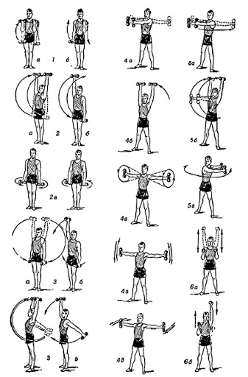
Дівчата.
Комплекс ЗРВ №1 без предметів .
Повторення кожної вправи 8 – 10 разів.

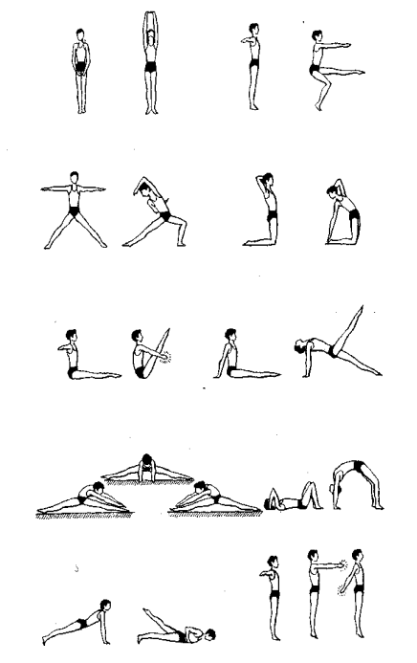

Комплекс ЗРВ №2 з гантелями (1 - 2 кг).
Повторення кожної вправи 8 – 10 разів
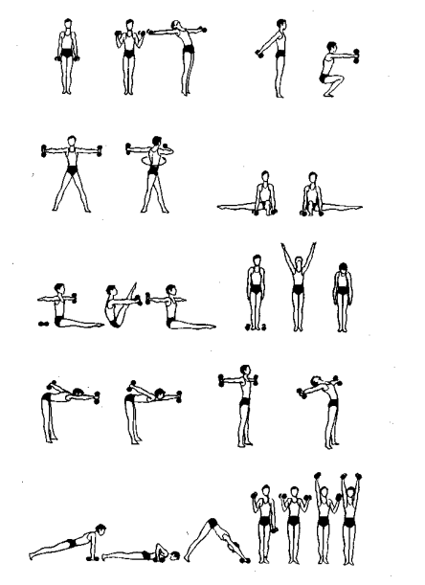ІІІ Розвиток рухових якостей (спритність, швидкість,витривалість)
https://youtu.be/4GyKfkSReLo
https://www.youtube.com/watch?v=Gy3oihrgG_4
https://www.youtube.com/watch?v=4GyKfkSReLo&feature=youtu.be
Завдання з предмета «Фізична культура» для здобувачів освіти
11 класів ЗБЛ «Перспектива».
Вчителі Хрущ І.В., Щур Б.І..
І.1. Теоретичні відомості. Обрати дві теми. Підготувати доповідь або презентацію на обрані теми:
- Фізична культура та її значення у формуванні здорового способу життя та підвищенні довголіття людини.
- Сучасні види рухової активності.
- Планування та контроль індивідуальних фізичних навантажень в процесі самостійних занять фізичними вправами.
- Вікові особливості розвитку основних фізичних якостей (сили, швидкості, витривалості).
- Профілактика травматизму та надання першої допомоги під час занять фізичними вправами.
- Мої кумири в спорті.
- Значення спорту у розвитку особистості.
- Значення фізичної культури у розвитку особистості.
- Адаптивна фізична культура та її роль у житті людини.
- Допінги в спорі та в житті, їх роль.
- Місце фізичної культури в загальній культурі людини.
- Вплив на здоров’я фізичних вправ, харчування та загартування.
- Особливості фізичного розвитку і функціонального стану організму в старшому шкільному віці.
- Характеристика фізичної підготовленості. Методики її визначення.
- Методика виконання фізичних вправ та рухливих ігор з дітьми молодшого шкільного віку.
- Фізичне навантаження та відпочинок як фактори впливу на фізичний розвиток.
- Вміння, навички та фізичні якості, необхідні для успішної самореалізації у майбутній професії (відповідно до обраного профілю чи омріяної професії).
- Паралімпійський рух на сучасному етапі.
- Фізична культура у сім’ї.
- Вплив занять фізичними вправами на гармонійний розвиток майбутньої матері.
- Олімпійська філософія та здоровий спосіб життя.
- Основи методики розвитку сили, витривалості, гнучкості, швидкісно-силових якостей, спритності.
- Організація та проведення змагань з учнями молодших класів.
- Вправи професійно-відновлювальної спрямованості.
Оцінювання: доповідь-максимально 10 балів, презентація теми-максимально 12 балів.
І.2. Вивчити правила гри в баскетбол та жести суддів під час гри.
ІІ Практична частина.

Вивчити обидва комплекси загальнорозвиваючих вправ.
Хлопці.
Комплекс ЗРВ №1 з гантелями (вага 4-5 кг.)
Повторення кожної вправи 8 – 12 разів

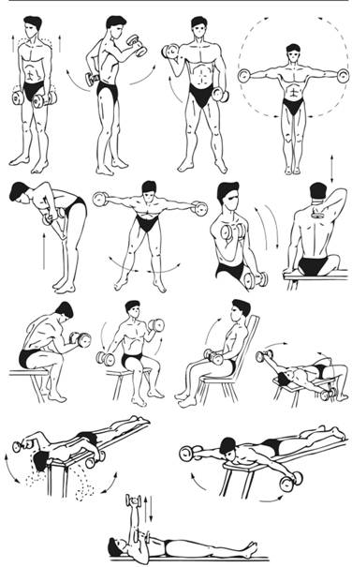
Комплекс ЗРВ №1 з гумовою стрічкою.
Повторення кожної вправи 12-14 разів

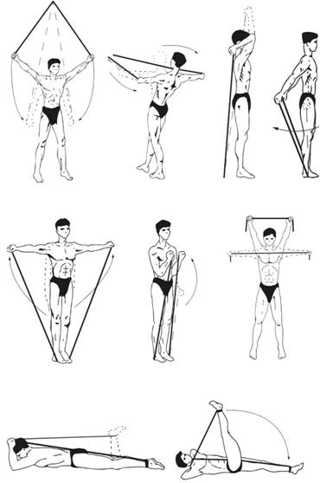

Дівчата.

Комплекс ЗРВ №1 без предметів

Повторення кожної вправи 12-14 разів

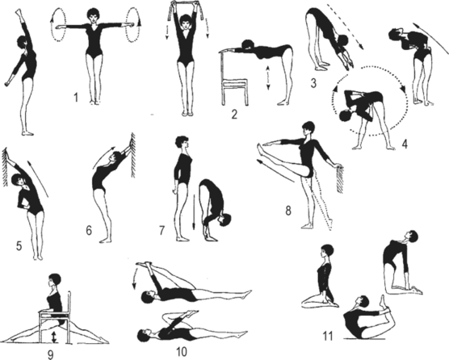

Комплекс ЗРВ №2 з гімнастичною палицею для формування правильної постави.
Повторення кожної вправи 12-14 разів.

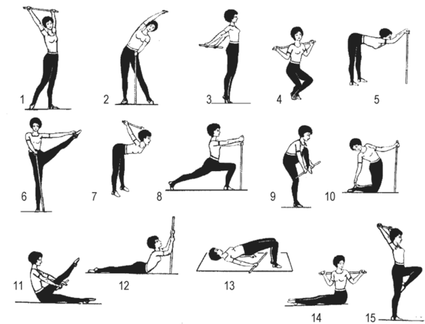

ІІІ Розвиток рухової якості: витривалість силова та аеробна (для хлопців і дівчат).

https://youtu.be/4GyKfkSReLo
https://www.youtube.com/watch?v=wwcFI5AjoQA
https://www.youtube.com/watch?v=Gy3oihrgG_4

